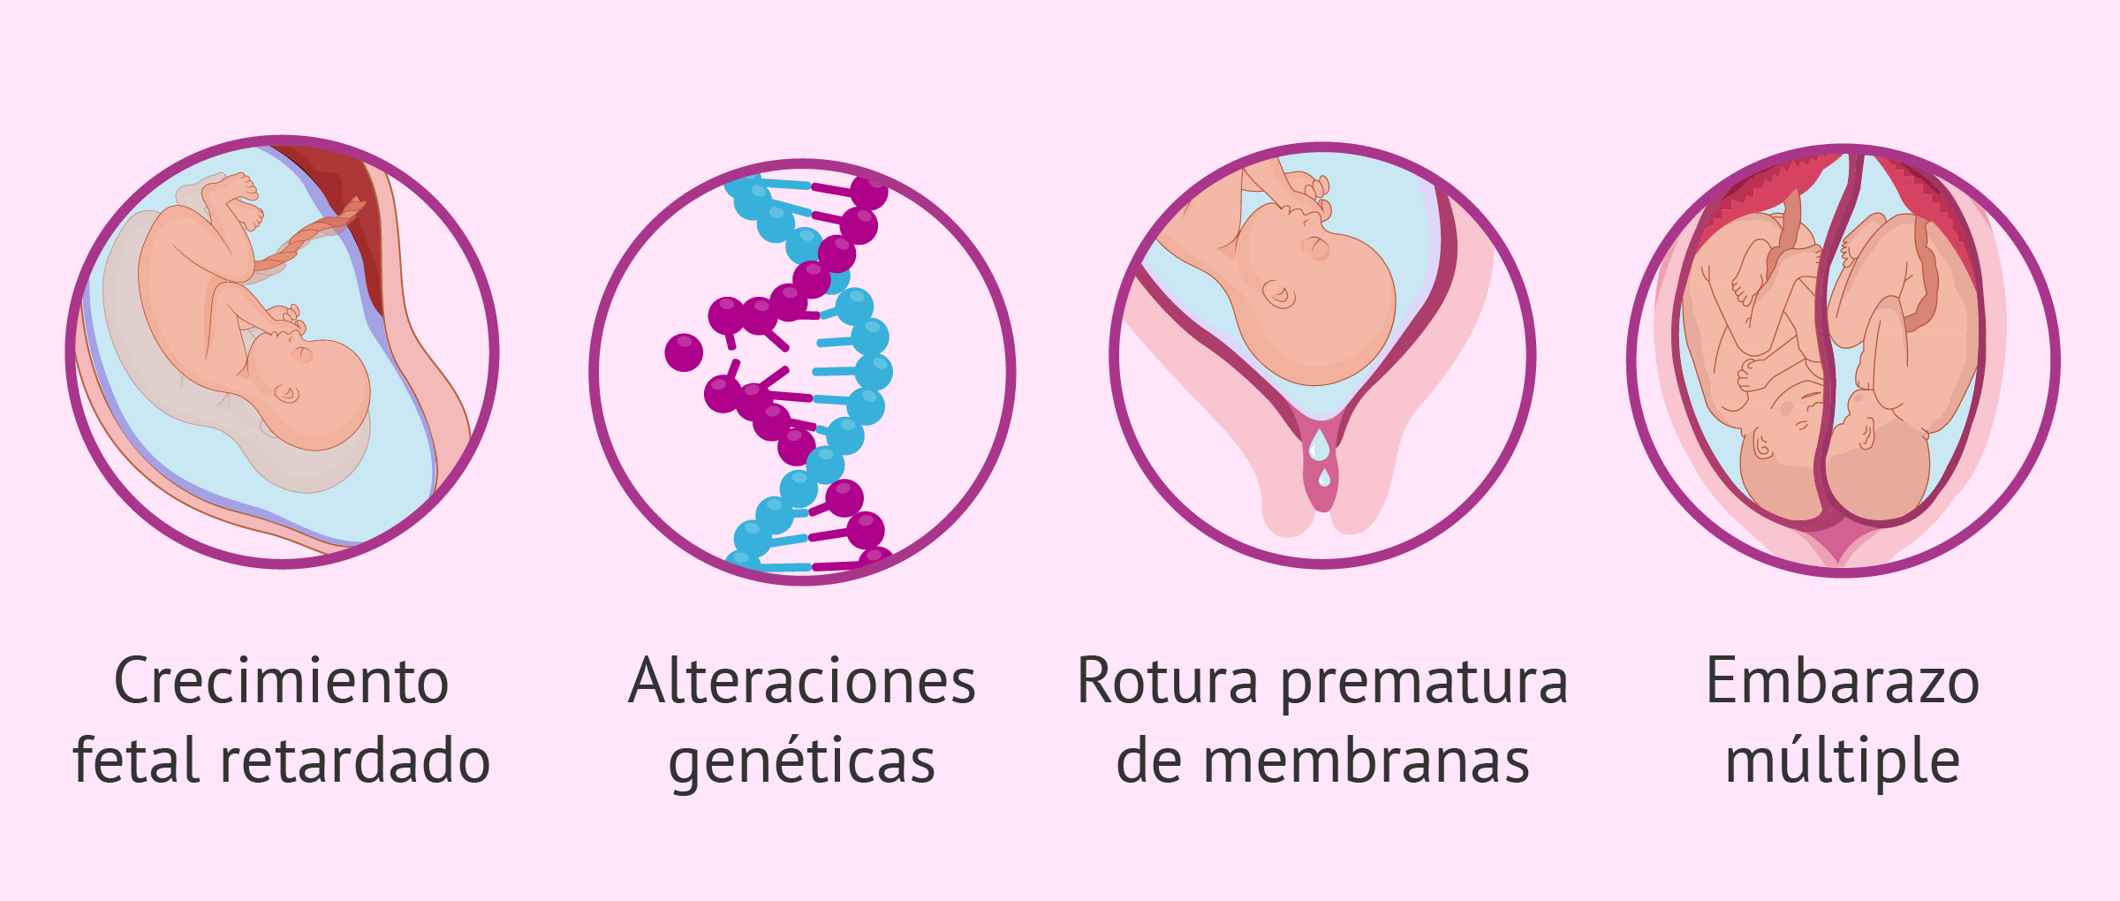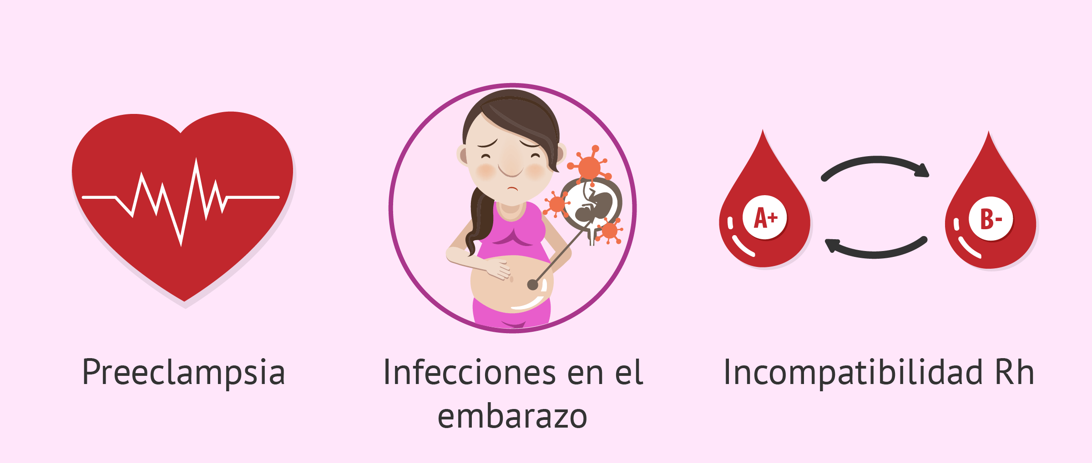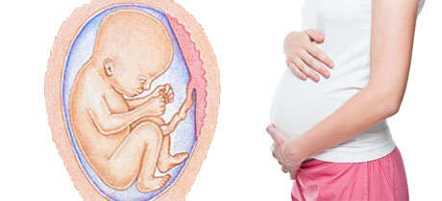

MARIA FERNANDA GALDAMEZ

FACTORES QUE INFLIGEN EN EL CRECMIENTO

ACRETISMO PLACENTARIO

INSUFICIENCIA PLACENTARIA

CAUSAS PLACENTARES

Anomalias cromosómicas o síndromes geneticos

Embarazos múltiples y abuso del tabaco

Malformaciones congénitas

Enfermedades crónicas como hipertensión arterial

Anomalías intrauterinas

CAUSAS MATERNAS

PLACENTA PREVIA

CAUSAS FETALES

Pesos de la madre menor o igual a 50 kilos